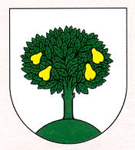

Obec Spišský Hrušov č. 216, 053 63 Spišský Hrušov

Vážení občania,

oznamujeme Vám, že dňa 23. decembra 2021 (t. j. vo štvrtok) bude Obecný úrad z dôvodu čerpania dovoleniek zatvorený.

Prajeme Vám šťastné a veselé prežitie vianočných sviatkov.

V Spišskom Hrušove, dňa 21. 12. 2021

JUDr. Adriana Tkáčová
starostka obce

